1. Gaztela eta Leon, 2004.
Motor termiko itzulgarri batek "t" tenperaturan dagoen foku baten eta 280 ºK-ko tenperaturan dagoen beste baten artean lan egiten du. 1000 kJ/min bero ematen dio foku hotzari, eta 40 Kw-ko potentzia erabilgarria garatzen du. Foku beroaren tenperatura zehazten du.

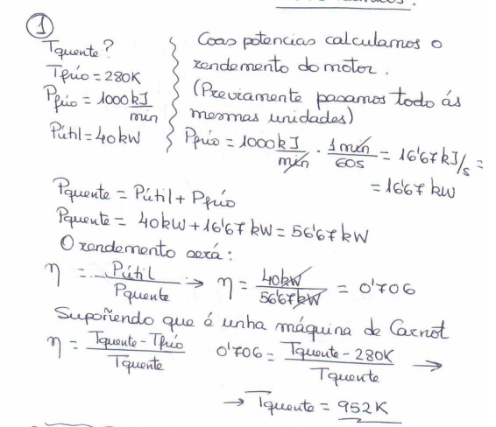

2. Andaluzia.
Motor termiko batek 10 litro kontsumitzen ditu funtzionamendu-orduko, 0,85 kg/dm3-ko dentsitatea eta 41000 kJ/kg-ko bero-ahalmena duen erregai batetik. Guztira% 25eko errendimendua badu, honako hau eskatzen da:
A) 5000 biriketako erregimenean hornitzen ari den potentzia eta parea kalkulatzea.
B) Kontsumo espezifikoa kalkulatzea, g/kW — h-tan adierazita.
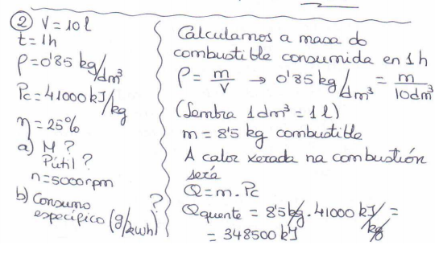
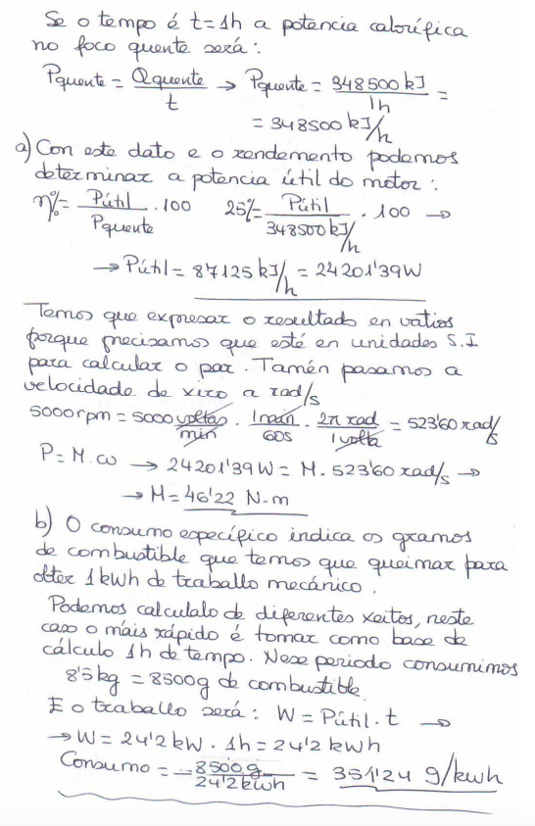

3. Andaluzia.
Diesel motor batek 29,56 n. ematen ditu 4500 rpm-ra. Erregaiaren dentsitatea 0,8 kg/l-koa da, bero-ahalmena 10000 kcal/kg-koa eta errendimendu globala% 25ekoa. Eskatzen da:
A) Potentzia erabilgarria bilatzea.
B) Ordu-kontsumoa litrotan aztertzea.

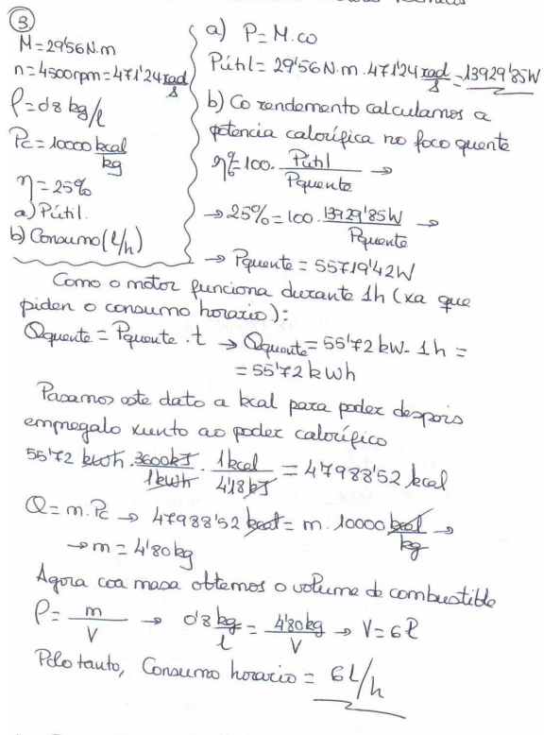

4. Andaluzia.
OTTO motor bizilindriko batek 97,97 cm3-ko zilindrada du, pistoiaren diametroa 40 mm-koa da eta konpresio-erlazioa 12: 1ekoa. Motorrak 7,87 n'-ko pare bat ematen dio 7 kW-ko potentzia bati. Eskatzen da:
A) Pistoiaren lasterketa eta errekuntza-ganberaren bolumena kalkulatzea.
B) igorpen-erregimena aztertzea.

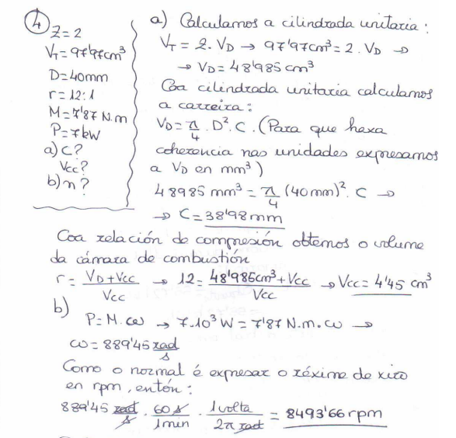

5. Andaluzia.
Motor termiko itzulgarri batek bi foku termikoren artean funtzionatzen du, bata 170 ºC-tan eta bestea 510 ºC-tan. Eskatzen da:
A) Motorraren errendimendu termikoa kalkulatzea.
B) Motorrak egindako lana kalkulatzea, 7.000 kcal ematen badizkiogu, bai eta foku hotzari emango zaion beroa ere.

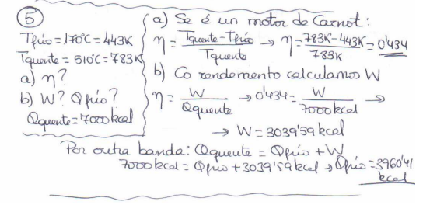

6. Andaluzia.
4 zilindroko motor batek 75 CV-ko potentzia eraginkorra garatzen du 3750 rpm-ra. Jakina da pistoi bakoitzaren diametroa 72 mm-koa dela, lasterketa 87 mm-koa eta konpresio erlazioa 9: 1ekoa. Eskatzen da:
A) errekuntza-ganberaren eta pare motorraren bolumena kalkulatzea.
B) Motorraren benetako errendimendua kalkulatzea, bero-ahalmena 10500 kcal/kg-koa duen erregai baten 6,5 litro orduko kontsumitzen baditu eta haren dentsitatea 1,2 kg/litrokoa bada.

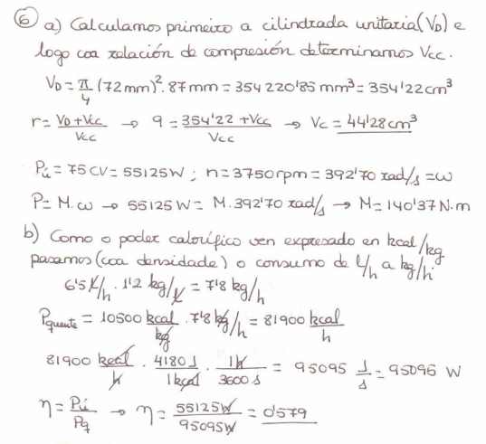

7. Andaluzia.
Lau aldiko barne-errekuntzako motor alternatibo batek hiru zilindro ditu. Honako hauek dira bere prestazioak: gehieneko potentzia: 74,4 kW, 5600 r.p.m-ra, eta gehieneko parea 130 n — m, 2500 r.p.m-ra. Motorraren zilindrada 698 cm3-koa da, eta 67 mm-ko lasterketa, zer eskatzen da?
A) zilindroen diametroa kalkulatzea.
B) Kalkulatu, gehieneko potentzia-erregimenaren arabera, ematen ari den parea eta egiten duen segundoko ziklo kopurua.

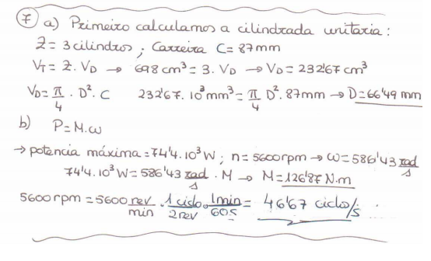

8. Andaluzia.
Lau zilindroko diesel zikloko motor batek, 85x97 mm-ko DxC (diametroa x lasterketa) dimentsioak eta lau denbora dituenak, taulan adierazten diren pare-balioak ditu:

* Gehienezko parea 340 N.m, 2500 r.p.m.-ra

Eskatzen da:
A) 2000 rpm-rako errendimendua kalkulatzea, funtzionamendu-ordu bakoitzeko 41000 kJ/kg-ko 10 kg erregai kontsumitzen ari bada.
B) zilindrada eta potentzia kalkulatzea 4000 rpm-tan.

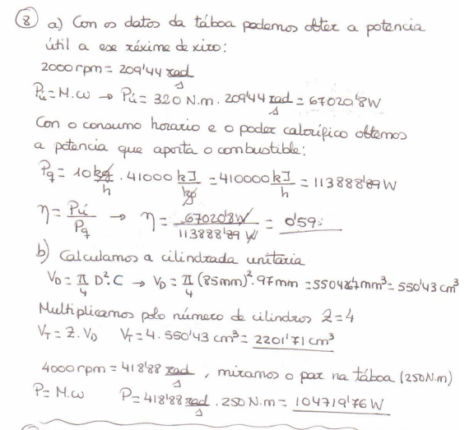

9. Andaluzia.
OTTO 4T motor monozilindriko batek, zeinaren bolumena, guztira, 136,36 cc-koa baita, haren% 8,33 errekuntza-ganberari baitagokio, 83,33 lan-ziklo egiten ditu segundoko, eta pare bat entregatzen du 10,55 N.m-ko gehieneko potentzian. Eskatzen da:
A) zilindrada eta konpresio-erlazioa aztertzea.
B) Potentzia maximoa eta potentzia horretara biratzeko erregimena aztertzea.

